1. Получите список всех табличных пространств.



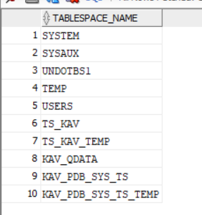

1. Создайте табличное пространство с именем XXX_QDATA (10 m). При создании установите его в состояние offline. Затем переведите табличное пространство в состояние online. Выделите пользователю XXX квоту 2 m в пространстве XXX_QDATA. От имени XXX в пространстве XXX_ QDATA создайте таблицу XXX_T1 из двух столбцов, один из которых будет являться первичным ключом. В таблицу добавьте 3 строки.

**Создание табличного пространства XXX_QDATA размером 10 мегабайт в состоянии offline:**

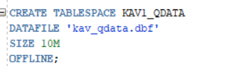



**Перевод табличного пространства XXX_QDATA в состояние online:**





**Выделение пользователю XXX квоты 2 мегабайта в пространстве XXX_QDATA:**

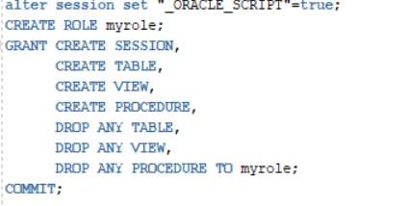



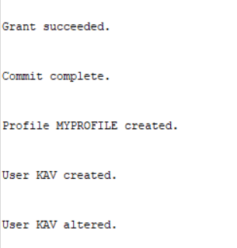

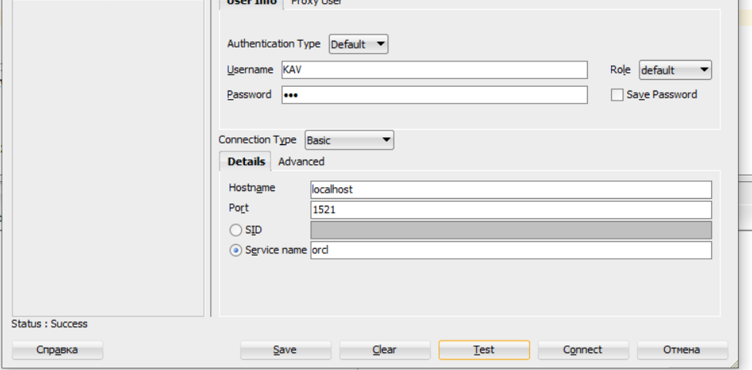

**\** 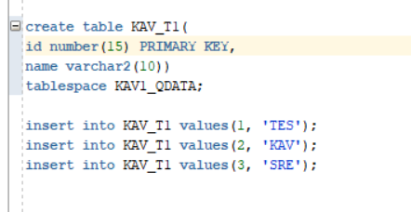 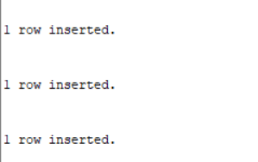

1. Получите список сегментов табличного пространства XXX_QDATA.

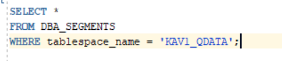



1. Определите сегмент таблицы XXX_T1.

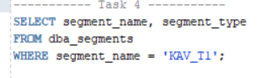 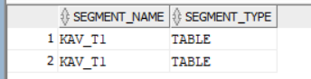

1. Определите остальные сегменты.

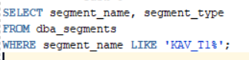

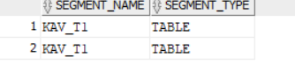

1. Удалите (DROP) таблицу XXX_T1.





1. Получите список сегментов табличного пространства XXX_QDATA. Определите сегмент таблицы XXX_T1. Выполните SELECT-запрос к представлению USER_RECYCLEBIN, поясните результат.



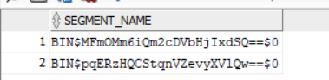

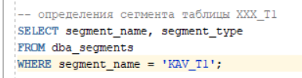







Данное представление содержит информацию об удаленных объектах, которые могут быть восстановлены в случае необходимости. Каждая строка представления содержит информацию об одном удаленном объекте, таком как его имя, тип, дата удаления и дата истечения срока хранения в корзине. Если объект был удален недавно и находится в корзине, его можно восстановить с помощью команды FLASHBACK TABLE. Если объект был удален более недели назад или был очищен из корзины, его уже нельзя восстановить.

1. Восстановите (FLASHBACK) удаленную таблицу.





1. Выполните PL/SQL-скрипт, заполняющий таблицу XXX_T1 данными (10000 строк).

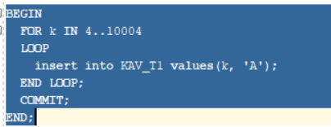



10.Определите сколько в сегменте таблицы XXX_T1 экстентов, их размер в блоках и байтах.

 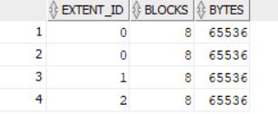

11.Получите перечень всех экстентов в базе данных.



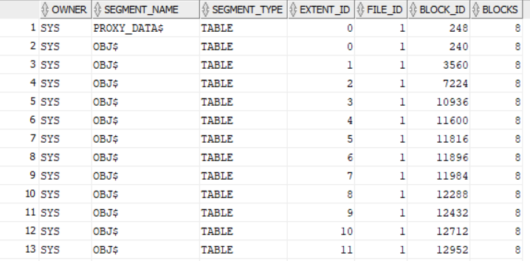

Этот запрос вернет таблицу со следующими столбцами:

owner: владелец сегмента

segment_name: имя сегмента

segment_type: тип сегмента (например, TABLE)

extent_id: идентификатор экстента внутри сегмента

file_id: идентификатор файла данных, в котором находится экстент

block_id: идентификатор блока данных, с которого начинается экстент

blocks: размер экстента в блоках

12. Исследуйте значения псевдостолбца RowId в таблице XXX_T1 и других таблицах. Поясните формат и использование RowId.

В Oracle, RowID - это строковое представление физического адреса строки в базе данных. Каждая строка в таблице имеет свой уникальный RowID, который может быть использован для быстрого доступа к строке в таблице.

RowID имеет следующий формат:

AAAAAAAaBCCCCCCCC

AAAAAAAa - шестнадцатеричное представление адреса блока, где находится строка (6 байт).

B - шестнадцатеричное представление номера слота (1 байт). Слот - это позиция строки в блоке.

CCCCCCCC - шестнадцатеричное представление номера объекта (4 байта).

Использование RowID может быть полезно при выполнении операций обновления, удаления и поиска строк в таблице. Однако, следует учитывать, что RowID может измениться в случае переноса строки на другой блок при изменении размера строки или блока.

1. Исследуйте значения псевдостолбца RowSCN в таблице XXX_T1 и других таблицах.
2. (*) Измените таблицу так, чтобы для каждой строки RowSCN выставлялся индивидуально.

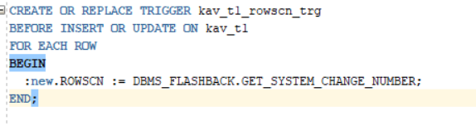

1. Удалите табличное пространство XXX_QDATA и его файл.

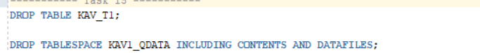



**Ответьте на следующие вопросы**

1. Что такое сегмент табличного пространства?
2. Перечислите типы сегментов?
3. Как получить все типы сегментов?
4. Удаляется ли (или сокращается) сегмент таблицы при удалении (DELETE) всех строк таблицы?
5. Что происходит с сегментом таблицы XXX_T1 при удалении ее оператором drop table XXX_T1?
6. Поясните назначение представление USER_RECYCLEBIN.
7. Что происходит с сегментом таблицы XXX_T1 при удалении ее оператором drop table XXX_T1 purge?
8. Что такое экстент табличного пространства?
9. Поясните назначение опции UNIFORM при создании табличного пространства.
10. Что такое блок данных табличного пространства?
11. Где и как задается его размер?
12. Как выяснить размер блока?

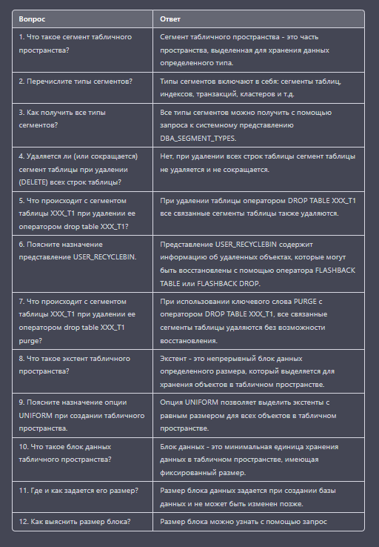

|  |  |  |  |  |  |  |  |  |  |  |  |  |  |  |  |  |  |  |  |  |  |  |  |  |  |  |  |
| --- | --- | --- | --- | --- | --- | --- | --- | --- | --- | --- | --- | --- | --- | --- | --- | --- | --- | --- | --- | --- | --- | --- | --- | --- | --- | --- | --- |
| | **Вопрос** | **Ответ** | | --- | --- | | 1. Что такое сегмент табличного пространства? | Сегмент табличного пространства - это часть пространства, выделенная для хранения данных определенного типа. | | 2. Перечислите типы сегментов? | Типы сегментов включают в себя: сегменты таблиц, индексов, транзакций, кластеров и т.д. | | 3. Как получить все типы сегментов? | Все типы сегментов можно получить с помощью запроса к системному представлению DBA_SEGMENT_TYPES. | | 4. Удаляется ли (или сокращается) сегмент таблицы при удалении (DELETE) всех строк таблицы? | Нет, при удалении всех строк таблицы сегмент таблицы не удаляется и не сокращается. | | 5. Что происходит с сегментом таблицы XXX_T1 при удалении ее оператором drop table XXX_T1? | При удалении таблицы оператором DROP TABLE XXX_T1 все связанные сегменты таблицы также удаляются. | | 6. Поясните назначение представление USER_RECYCLEBIN. | Представление USER_RECYCLEBIN содержит информацию об удаленных объектах, которые могут быть восстановлены с помощью оператора FLASHBACK TABLE или FLASHBACK DROP. | | 7. Что происходит с сегментом таблицы XXX_T1 при удалении ее оператором drop table XXX_T1 purge? | При использовании ключевого слова PURGE с оператором DROP TABLE XXX_T1, все связанные сегменты таблицы удаляются без возможности восстановления. | | 8. Что такое экстент табличного пространства? | Экстент - это непрерывный блок данных определенного размера, который выделяется для хранения объектов в табличном пространстве. | | 9. Поясните назначение опции UNIFORM при создании табличного пространства. | Опция UNIFORM позволяет выделить экстенты с равным размером для всех объектов в табличном пространстве. | | 10. Что такое блок данных табличного пространства? | Блок данных - это минимальная единица хранения данных в табличном пространстве, имеющая фиксированный размер. | | 11. Где и как задается его размер? | Размер блока данных задается при создании базы данных и не может быть изменен позже. | | 12. Как выяснить размер блока? | Размер блока можно узнать с помощью запрос | |  |